Εικόνα που περιέχει κείμενο

Περιγραφή που δημιουργήθηκε αυτόματα

**Project Description v0.1**

Εικόνα που περιέχει κείμενο, clipart

Περιγραφή που δημιουργήθηκε αυτόματα

Αφεντάκη Φλωρεντία , 1059576, 4ο έτος

Νικολαδάκης Στέλιος , 1041833 ,7ο έτος

Οικονομοπούλου Εμμανουέλα-Ηλέκτρα , 1057466 , 4ο έτος

Στάμου Βασιλική , 1059543 , 4ο έτος

Πίνακας περιεχομένων

1. Product Description 3

2. Mock-up Screens 4

3. Επιμέλεια τεχνικού κειμένου 9

# Product Description

Στα πλαίσια της εργασίας, θα δημιουργήσουμε μία εφαρμογή. Η εφαρμογή αυτή, θα είναι ένα βοήθημα για τα άτομα της τριτοβάθμιας εκπαίδευσης, φοιτητές και καθηγητές. Η εφαρμογή, θα αποτελείται από έξι βασικές λειτουργίες. Αρχικά θα δημιουργεί ο χρήστης λογαριασμό, και θα εισέρχεται στο σύστημα .Θα δίνεται η δυνατότητα σε καθηγητές και φοιτητές να αναζητούν μέσω εμφάνισης σε χάρτη, την τοποθεσία των αιθουσών και αμφιθεάτρων του πανεπιστημίου Πατρών καθώς και όλες τις στάσεις λεωφορείων εντός της πανεπιστημιακής κοινότητας. Στην συνέχεια, θα παρέχεται στο φοιτητή ένα ημερολόγιο, στο οποίο επιλέγοντας τα μαθήματα που θα παρακολουθήσει, θα του εμφανίζει τις εκτιμώμενες και προτεινόμενες ώρες διαβάσματος σε καθημερινή βάση και θα του δίνεται η επιλογή τροποποίησης αυτών. Το ημερολόγιο αυτό επίσης, θα τον ειδοποιεί για τις ώρες των διαλέξεων καθώς και για τις ώρες μελέτης. Μια ακόμη λειτουργία που θα παρέχεται ,θα είναι αυτή, του υπολογισμού του μέσου όρου των μαθημάτων που έχει προβιβάσιμο βαθμό. Επιπρόσθετα, θα προσφέρεται ένα ημερολόγιο με τις ώρες γραφείου των καθηγητών, και μέσω αυτού, θα μπορούν να κλείνουν ραντεβού οι φοιτητές με τους καθηγητές, ανάλογα με τις διαθέσιμες ώρες που θα εμφανίζονται. Η εφαρμογή, θα στέλνει ειδοποιητικό μήνυμα και σε διδάσκοντες και σε φοιτητές για το αναμενόμενο ραντεβού. Τέλος, όλοι οι χρήστες θα μπορούν να προσθέσουν τους γνωστούς τους που χρησιμοποιούν την εφαρμογή ως φίλους, και θα μπορούν να τους καλούν για συνάντηση οποιασδήποτε θεματολογίας, μέσω της εφαρμογής.

# Mock-up Screens

Τα mock-up screens, δημιουργήθηκαν μέσω της ιστοσελίδας draw.io.

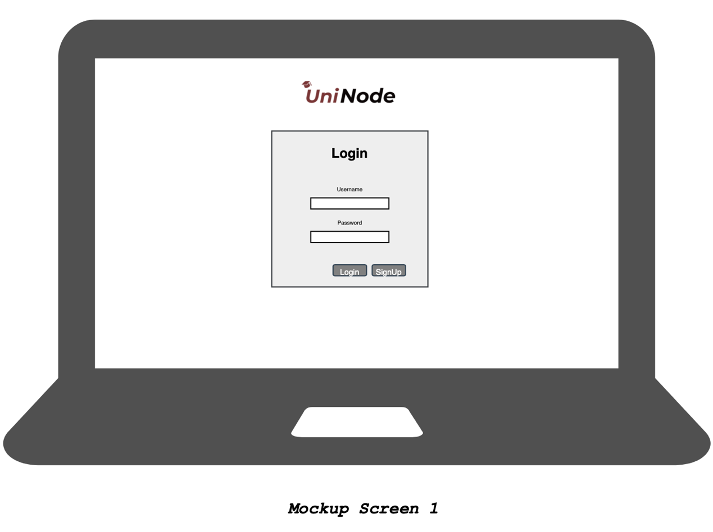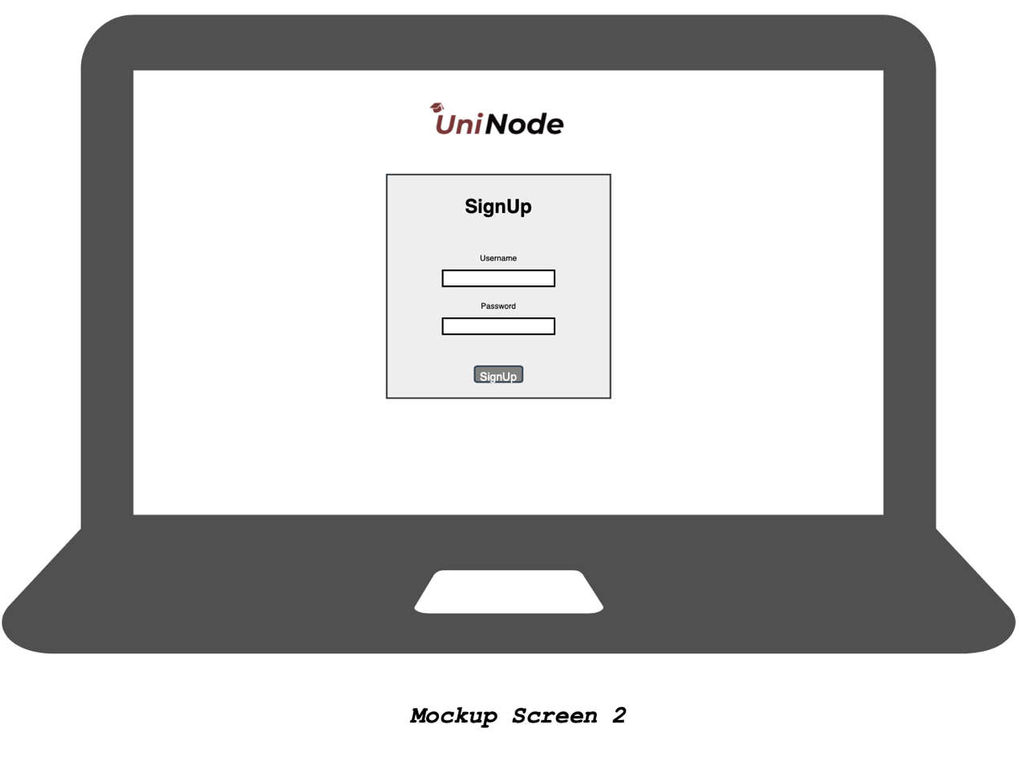

Εικόνα που περιέχει κείμενο, ηλεκτρονικές συσκευές, στιγμιότυπο οθόνης, κορνίζα

Περιγραφή που δημιουργήθηκε αυτόματα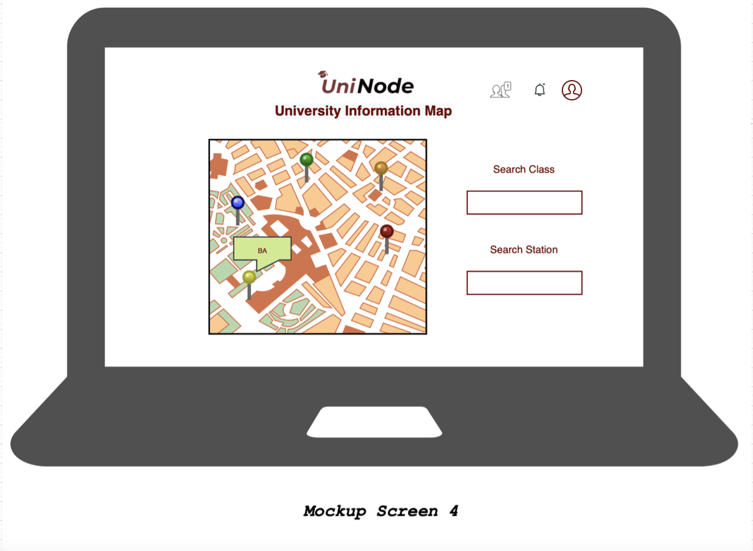

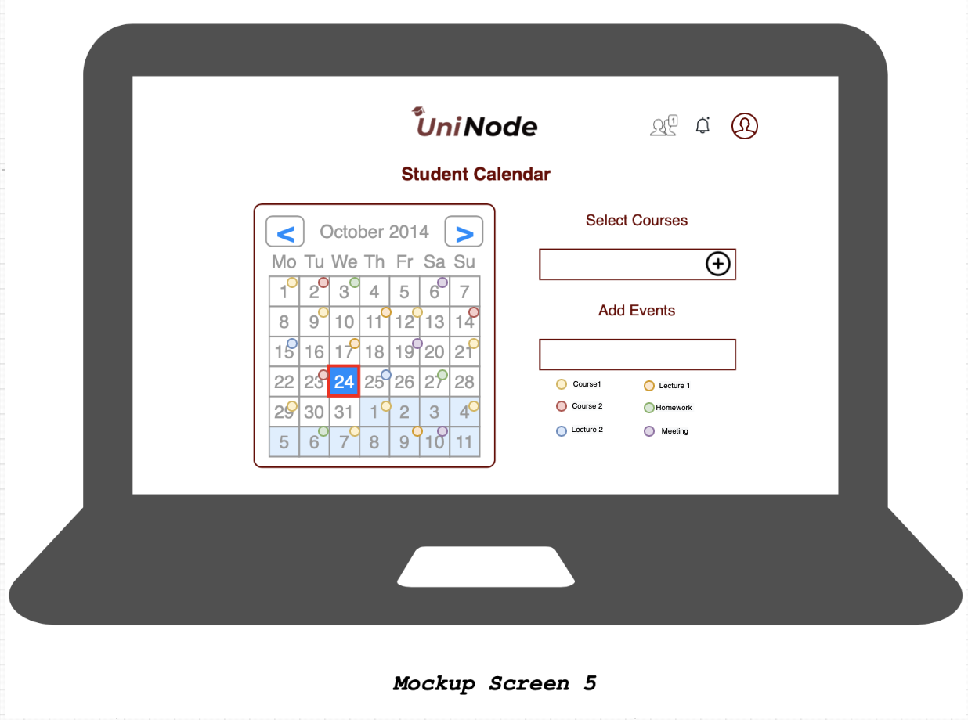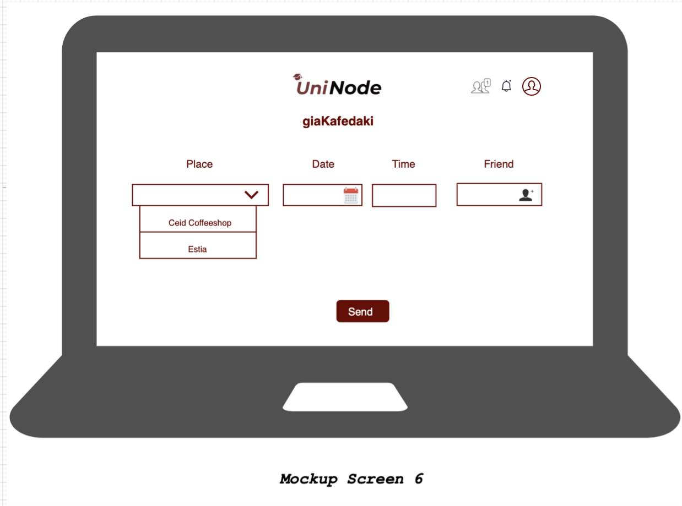

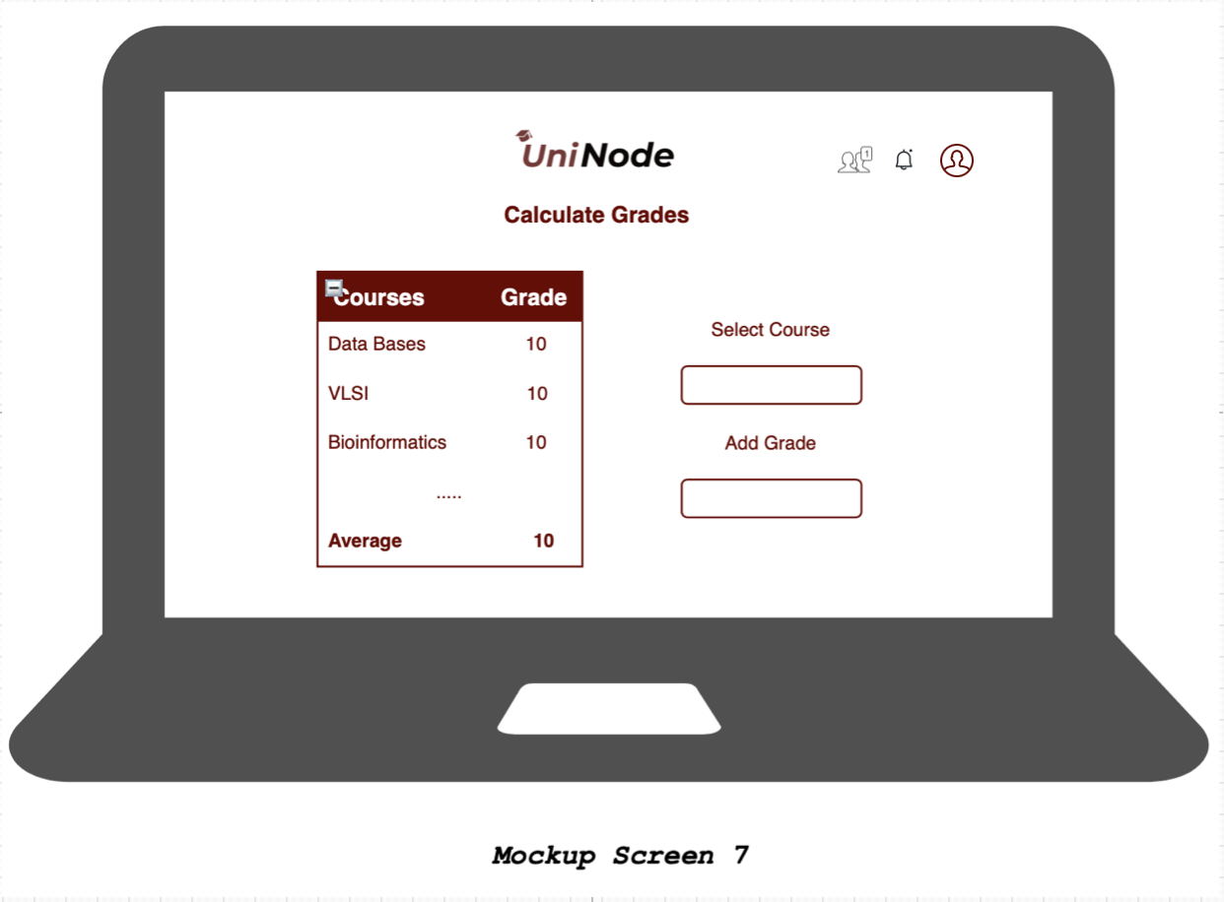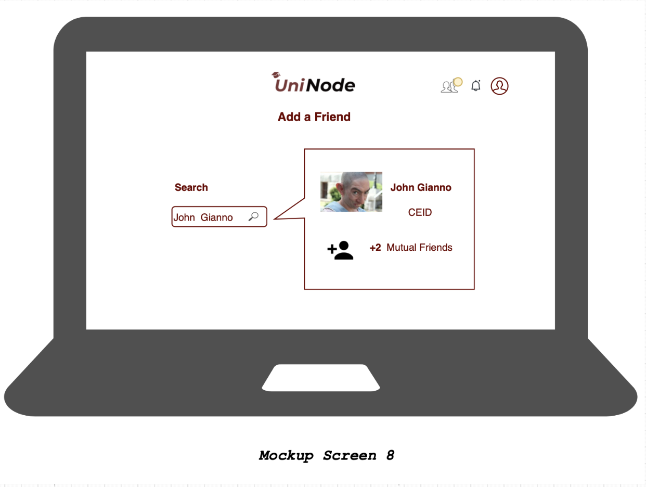

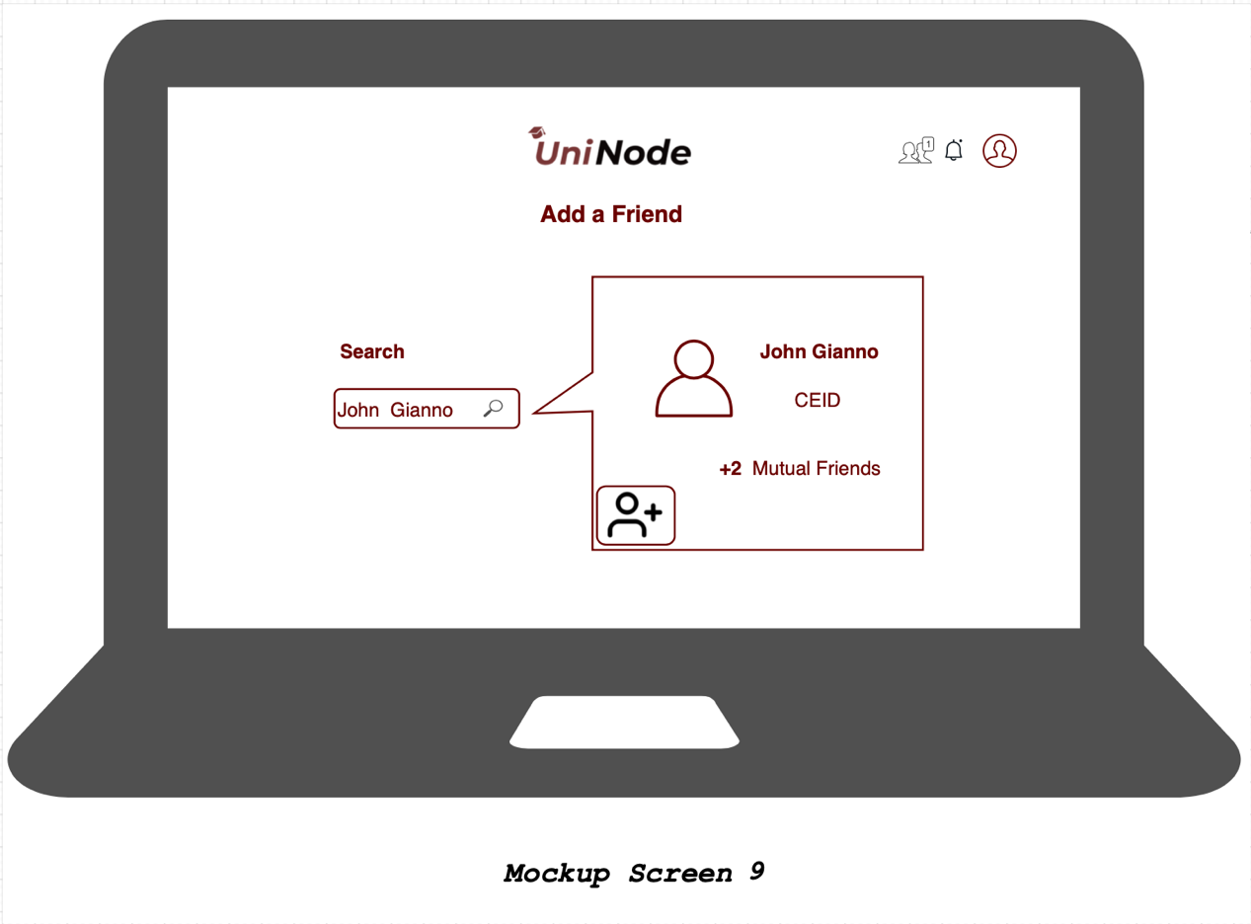

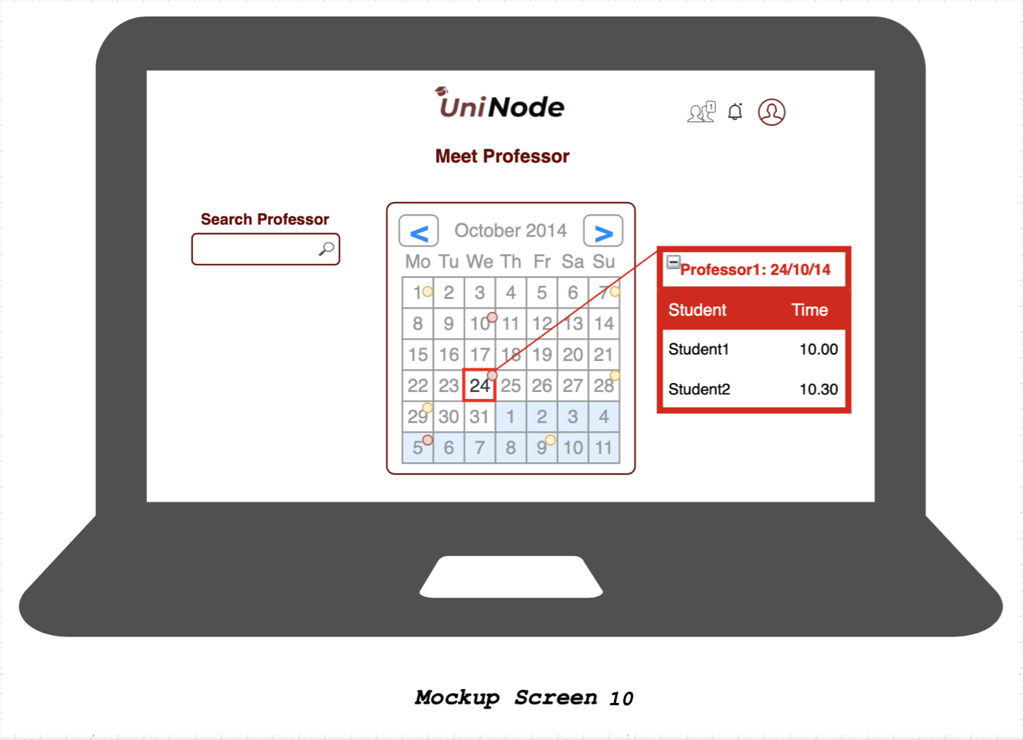

# Επιμέλεια τεχνικού κειμένου

**Μέλη της ομάδας που συμμετείχαν σε αυτό το τεχνικό κείμενο:**

Εμμανουέλα-Ηλέκτρα Οικονομοπούλου

**Ρόλοι των μελών σε αυτό το τεχνικό κείμενο:**

**Editor:** Εμμανουέλα-Ηλέκτρα Οικονομοπούλου